Nom :  Prénom : | Fonctions numériques : écriture, représentation et sens de variation. | Classe : 1ère Bac pro

I) Exemple de fonction :
Le comptable d’une entreprise d’appareils médicaux constate après une étude que le bénéfice f(x), en milliers d’euros, peut être modélisé par :

$f(x)=−0,\text{005}x^{2}+2,6x−\text{270}$

x représente le nombre d’appareils électriques, x appartient à l’intervalle [150 ; 270].
Le tableau ci-dessous donne le bénéfice f(x) en fonction de x
x | 150 | 160 | 170 | 180 | 190 | 200 | 210 | 220 | 230 | 240 | 250 | 260 | 270
f(x) | 7,5 |  | 27,5 |  | 43,5
- En utilisant l’expression$f(x)=−0,\text{005}x^{2}+2,6x−\text{270}$, compléter le tableau ci-dessus.

Méthode : On remplace chaque valeur de x dans l’expression de la fonction f(x). Ainsi :
$f(\text{160})=−0,\text{005}×\text{160}×\text{160}+2,6×\text{160}−\text{270}=$18
$f(\text{180})=−0,\text{005}×\text{180}×\text{180}+2,6×\text{180}−\text{270}=$ 36

On complète ainsi l’intégralité du tableau.

- Compléter la courbe représentée dans le repère ci-dessous.
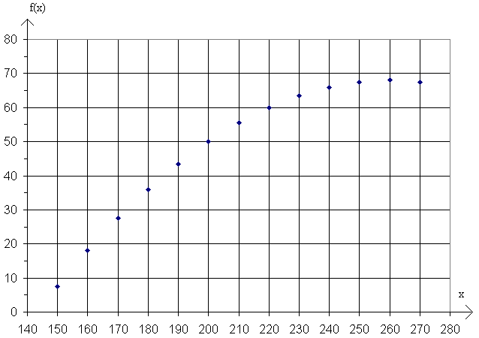

- Calculer le bénéfice pour un nombre d’appareils égal à 235 :

$f(\text{235})=−0,\text{005}×\text{235}×\text{235}+2,6×\text{235}−\text{270}=$64,875

Ce résultat est appelé l’image du nombre 235 par la fonction f

4) Calculer l’image de 160 par la fonction f. Exprimer par une phrase concrète ce que ce calcul représente.

$f(\text{160})=−0,\text{005}×\text{160}×\text{160}+2,6×\text{160}−\text{270}=$18. Concrètement, cela signifie que le bénéfice réalisé pour 160 appareils vendus est de 18 milliers d’euros.

Synthèse :

1) Définition :

Une fonction est un objet mathématique qui permet d’étudier une grandeur en fonction d’une autre.
Dans notre exemple, on étudie une fonction qui donne un bénéfice f(x) en fonction d’un nombre d’appareils vendus x

2) Notion d’image :

A une valeur de x (nombre d’appareils) correspond une ou aucune valeur de f(x) (bénéfice).
Pour x = 150 appareils, le bénéfice vaut 7,5 milliers d’euros.

On peut écrire que f(150) = 7,5. On dit que le nombre 7,5 est l'image du nombre 150 par la fonction f.

Autre exemple : f(160) = 18

f(170) = 27.5

f(230) = 63,5

3) Variations d’une fonction et tableau de variation :

On dit qu’une fonction est croissante lorsqu’elle « monte » entre deux valeurs de x.
On dit qu’une fonction est décroissante lorsqu’elle « descend » entre deux valeurs de x.

Dans notre exemple :

La fonction f est croissante sur l’intervalle [150 ; 260]

La fonction f est décroissante sur l’intervalle [260 ; 270]

Plutôt que d’écrire les variations, on les dessine dans un tableau appelé tableau de variation.

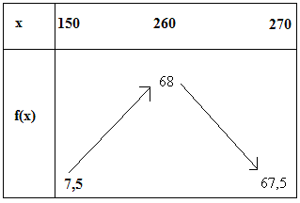

Nom :  Prénom : | Exercices sur les fonctions | Classe :
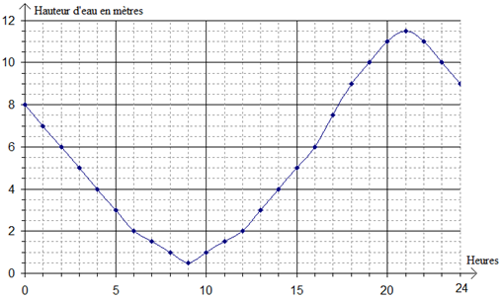
Exercice 1 : Vocabulaire des fonctions.

La hauteur d’eau d’un bassin naturel d’eau de mer en fonction des différentes heures de la journée est représentée graphiquement dans le repère ci contre.

Compléter le tableau ci-dessous en utilisant la représentation graphique de la fonction f.

(Les réponses sont en gras)

Enoncé en français | Enoncé en langage mathématiques | Ecriture mathématique
A 8 heures, la hauteur d’eau dans le bassin est de 1 mètre. | L’image de 8 par la fonction f est égale à 1 | f(8) = 1
A 13 heures, la hauteur d’eau est de 3 mètres. | L’image de 13 par la fonction f est égale à 3 | f(13) = 3
A 24 heures, la hauteur d’eau dans le bassin est de 9 mètres | L’image de 24 par la fonction f est égale à 9 | f(24) = 9
A 5 heures et à 13 heures, la hauteur d’eau est la même. | Les images de 5 et de 13 par la fonction f sont les mêmes. | f(5) = f(13)
La hauteur d’eau diminue entre 0 et 9 heures. | La fonction f est décroissante sur l’intervalle [0 ; 9] | 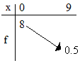
La hauteur d’eau augmente entre 13 et 20 heures. | La fonction f est croissante sur l’intervalle [13 ; 20] | 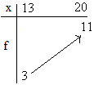
La hauteur d’eau diminue entre 0 et 9 heures puis augmente entre 9 et 21 heures puis diminue de nouveau entre 21 heures et 24 heures. | La fonction f est décroissante sur l’intervalle [0 ; 9].  La fonction f est croissante sur l’intervalle [9 ; 21]  La fonction f est décroissante sur l’intervalle [21 ; 24] | 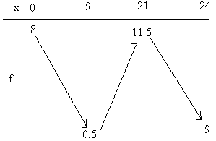

Corrigé de l’exercice 4 de la séance de mercredi:
Dans une grande surface un samedi, le nombre de clients N(t) présents dans un magasin en fonction de l’heure t est donné par :
$N(t)=−5t^{3}+\text{225}t^{2}−\text{3240}t+\text{15250}$ avec $t∈[\text{10};\text{20}]$

- Compléter le tableau de valeurs suivant :

Méthode : On remplace chaque valeur de t dans la formule. Ex : Pour t = 10 (première case du tableau), on va faire :
N(10) = $−5×{\text{10}}^{3}+\text{225}×{\text{10}}^{2}−\text{3240}×\text{10}+\text{15250}=$ 350

t | 10 | 11 | 12 | 13 | 14 | 15 | 16 | 17 | 18 | 19 | 20
N(t) | 350 | 180 | 130 | 170 | 270 | 400 | 530 | 630 | 670 | 620 | 450
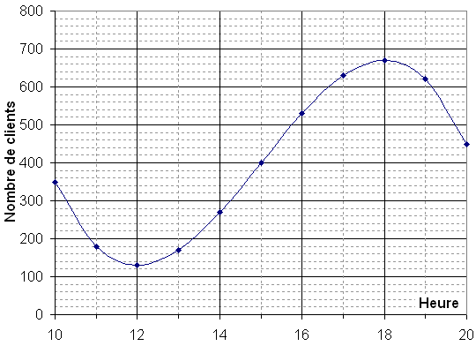
- Placer les points suivants dans le repère.

- Tracer la courbe représentative de la fonction N.

Méthode : On place les points et on les relie entre eux par une courbe lisse

- Construire le tableau de variation de la fonction N.

Méthode :
-On trace un tableau à deux lignes : une ligne x et une ligne f(x). Attention aux notations de l’exercice, t prend le rôle de x et N(t) prend le rôle de f(x).
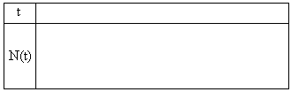
-On commence par remplir les valeurs de t en regardant la courbe : Elle commence à t = 10 puis elle décroît jusqu'à t = 12 puis elle croît jusqu'à t = 18 puis elle décroît jusqu'à t = 20. Toutes ces valeurs doivent être écrites dans le tableau.
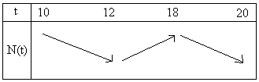
-On finit ensuite en donnant les valeurs de la fonction pour chaque valeur de t du tableau de variation. Pour t = 10 la fonction vaut 350, pour t = 12 la fonction vaut 130 pour t = 18 la fonction vaut 670 et pour t = 20 la fonction vaut 450.

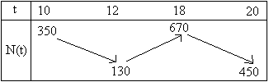

- Déduisez l’heure où il faut prévoir un maximum de caissières pour fluidifier le passage aux caisses, ainsi que l’heure où il y’en aura le moins besoin.

Un peu de raisonnement logique ici, si le nombre de clients est important il faudra beaucoup de caissières (et inversement) afin d’optimiser le passage en caisse.
- On voit qu’à 12 heures, le nombre de client est minimum (130 clients), c’est à cette heure qu’il y aura le moins besoin de caissières.
- On voit qu’a 18 heures, le nombre de client est maximum (670 clients), il faudra donc le maximum de caissières possibles.

